МОЛИТВЕННЫЙ ЛИСТОК ФОНДА ВАРНАВА МАРТ-2018
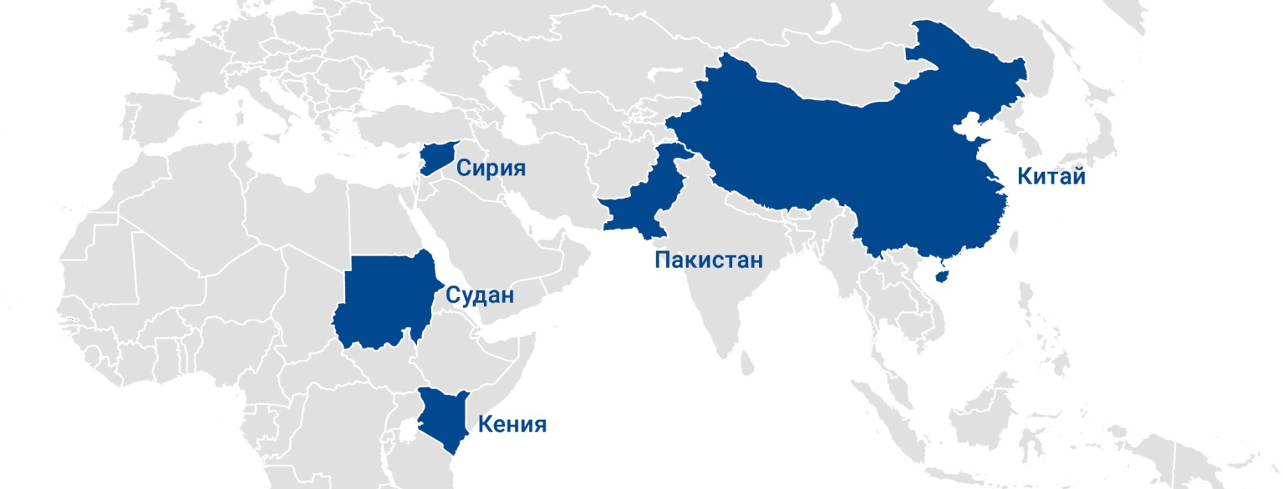
Кения – Аль-Шабааб в ночном нападении убивает трех учителей-христиан
Пакистан – 16-летний христианин невинно осужден после обвинений в “богохульстве”, приведших к массовому насилию и беспорядкам
Судан – Полиция снесла церковь в Хартуме спустя всего несколько часов после воскресного богослужения
Сирия – Курдские ополченцы похищают христиан, чтобы использовать их как солдат, и помечают дома христиан для дальнейшей конфискации
Китай – Для христиан введены новые ограничения, касающиеся вероисповедания
А я с молитвою моею к Тебе, Господи; во время благоугодное, Боже, по великой благости Твоей услышь меня в истине спасения.
Псалом 68:14
кения – аль-шабааб в ночном нападении убивает трех учителей-христиан
16 февраля боевики группировки Аль-Шабааб совершили нападение на начальную школу в деревне Карса на северо-востоке Кении и убили трех христиан. Перед самым рассветом вооруженные боевики ворвались в один из домов на территории начальной школы деревни Карса. Два преподавателя, христиане, были застрелены - Кевин Шари и Сет Олуох Одада. Также была жестоко убита жена Сета Кэролайн. По свидетельству местных источников, “ее голова была почти отделена от тела”. Супруги только недавно поженились.
Сомалийская исламистская группировка Аль-Шабааб сделала своей мишенью учителей-христиан. По данным местных источников, посредством таких нападений они стараются добиться сокращения посещаемости школ, чтобы было легче вербовать детей в группировку. Известно, что Аль-Шабааб широко использует детей-солдат и, как сообщается, вербует детей даже в возрасте девяти лет.
Источник Фонда Варнава сообщает: “Снова Великий пост начался для нас с ужасной трагедии, боли и мучений от жестоких рук Аль-Шабааб … люди, особенно христиане, живут в ужасе”.
Вознесите на руках молитвы наших братьев и сестер во Христе, страдающих от нападений Аль-Шабааб в северо-восточной Кении. Особенно молитесь о семьях Кевина, Сэта и Кэролайн, чтобы посреди всего этого горя Бог утешил их Своим утешением (2 Коринфянам 1:4). Молитесь о христианах Кении, чтобы несмотря на опасность нападений они уповали на Господа и находили помощь и защиту в Нем (Псалом 32:20). Молитесь также о властях Кении, чтобы они предпринимали конкретные шаги, чтобы защитить изолированные и уязвимые образовательные учреждения от нападений боевиков.
В начало
пакистан – 16-летний христианин невинно осужден после обвинений в “богохульстве”, приведших к массовому насилию и беспорядкам
16-летний Патрас Масих из христианской семьи в Лахоре был арестован пакистанской полицией и обвинен в “богохульстве” после того, как на странице Фейсбука в одной из групп появилась публикация от его имени, которую сочли оскорбительной. За этой публикацией последовал 12-часовой массовый протест целой толпы мусульман, из-за которого местные христиане были вынуждены покинуть свои дома и бежать, опасаясь за свою жизнь, а Патрасу предъявили официальные обвинения.
В публикации на Фейсбуке была выложена отредактированная фотография, изображающая Патраса, стоящего на куполе мечети. Публикация была сделана от имени Патраса 16 января. Сначала со стороны властей не последовало никакой реакции. 19 февраля на улицы вышли сотни мусульман, перекрыв движение в округе Шахдара, где проживают 400 христианских семей. Они стали жечь покрышки и бросать камни в дома и машины христиан. По сообщениям прессы, беспорядки начались после объявления, прозвучавшего в местных мечетях. И хотя полиция вмешалась, чтобы защитить дома христиан, семьям пришлось покинуть этот регион и бежать.
Полиция завела дело на Патраса по разделу 295-C уголовного кодекса Пакистана, где запрещается “оскорблять имя Мухаммеда” и предусматривается за это смертная казнь (хотя пока ни один такой приговор не был приведен в исполнение). Однако Патраса обвиняют не в оскорблении Мухаммеда, а в “оскорблении религиозных чувств”, что юридически подпадает под другой закон о “богохульстве” - 285-A, который предусматривает наказание в виде лишения свободы сроком до десяти лет и штраф.
Благодарите Бога за вмешательство полиции и защиту христиан от насилия разъяренных толп мусульман – в отличие от 2013 года, когда толпа мусульман подожгла 170 домов в христианском квартале Колония Иосифа в Лахоре из-за необоснованных обвинений в “богохульстве”. Молитесь о том, чтобы это малоубедительное обвинение против Патраса было скорее снято и его семья (которая теперь вынуждена прятаться) смогла вернуться в свой дом в Лахоре и вернуться к нормальной жизни.
В начало
судан – полиция снесла церковь в хартуме спустя всего несколько часов после воскресного богослужения
В воскресенье 11 февраля, всего через несколько часов после окончания воскресного богослужения, полиция снесла пресвитерианскую церковь в пригороде Хартума, столицы Судана. Власти запланировали снести ее еще в 2016 году как одну из 25 церквей, нарушающих, по мнению правительства, строительные нормы. Накануне сноса полиция конфисковала все книги, оборудование и мебель, находившиеся внутри здания церкви.
В последние годы правительство удвоило усилия, стараясь избавиться от христиан. Верующих депортируют, закрывают христианские школы и сносят церкви под тем предлогом, что у христиан нет права на землю, на которой построены церкви, или что этот участок выделен под строительство важного для города объекта.
Вступитесь в молитве за суданских христиан, которые постоянно испытывают притеснения со стороны правительства после отделения Южного Судана в 2011 году. Молитесь о них, чтобы они не унывали, но вместо этого были тверды и мужественны (Иис. Навин 10:25), несмотря на все усилия властей избавиться от тех христиан, что еще остаются в этой стране, где 97% мусульман. Молитесь о хартумской общине, чтобы они нашли другое место для проведения богослужений, а также новые книги и оборудование.
В начало
сирия – курдские ополченцы похищают христиан, чтобы использовать их как солдат, и помечают дома христиан для дальнейшей конфискации
19 января курдскими силовиками были похищены семь молодых христиан. Местному представительству удалось договориться об освобождении шестерых из них, однако о местонахождении 20-летнего молодого человека по имени Салиба до сих пор ничего не известно. 31 января были похищены двое студентов университета, которые ехали на экзамены. Местные христиане рассказывают, что подростков забрали прямо посреди улицы.
Представительству, которое добилось освобождение тех шестерых христиан, похищенных 19 января, было сказано, что молодых людей передали в курдские отряды народной самообороны, которые сражаются с турецкой армией. Один из людей, участвовавших в переговорах, заявил, что такая принудительная вербовка молодых людей – лишь часть более масштабной кампании курдских сил, которые хотят запугать нас, “чтобы мы покинули нашу родину, а они могли захватить себе как можно больше нашего имущества и земли”.
Курдские ополченцы помечают христианские здания граффити, заявляя, что они “изъяты”. Эти жуткие сцены напоминают нападение ИГИЛ на христиан Мосула на севере Ирака в 2014 году.
Один из христиан, который попытался рассказать о захвате собственности на YouTube, сказал, что курдские ополченцы “конфисковали очень много зданий … Они конфискуют, вместо того чтобы защищать наши дома в районах Эль-Камышлы и Эль-Хасака, они захватывают и оккупируют целые деревни … Они обращаются с нами как со второсортными гражданами”.
Молитесь о защите сирийских христиан в Эль-Камышлы и других городах, находящихся под контролем курдов, чтобы Господь был их прибежищем и защитой (Псалом 90:2). Молитесь о скорейшем освобождении Салиба, чтобы ему не пришлось воевать.
В начало
китай – для христиан введены новые ограничения, касающиеся вероисповедания
1 февраля в Китае вступили в силу новые ограничения вероисповедания, принятые под предлогом борьбы с “экстремизмом”.
Обновленные правила предполагают усиление контроля правительства за религиозной литературой и вебсайтами. Кроме этого зарегистрированные религиозные организации не должны “использовать религию для подрыва национальной безопасности, нарушения общественного порядка … или наносить иной урон национальным интересам”. Приняты новые положения против использования религии для “распространения экстремизма”, а также распоряжения, требующие, чтобы “места, организованные для религиозной деятельности” – это касается зарегистрированных церквей – находились “находились в гармонии с нуждами градостроительства”.
За последние два месяца власти Китая снесли несколько церквей, включая две церкви в провинции Шаньси. В одном из случаев власти заявили, что церковь построена на незаконно занятой земле, а в другом – что здание церкви нарушает строительные нормы.
В качестве предлогов для арестов и лишения свободы христиан в Китае используются обвинения в том, что верующие подрывают государственность. Открытые гонения в Китае носят местный характер и проявляются периодически, однако введенные недавно и сформулированные довольно смутно новые религиозные постановления, похоже, поставят христиан в еще более уязвимое положение.
Обратитесь к Господу от имени китайских христиан, особенно о тех многих миллионах верующих, кто является частью быстро растущего движения незарегистрированных “домашних церквей”. Молитесь о том, чтобы они увещевали и назидали друг друга (1 Фессалоникийцам 5:11), испытывая такие притеснения и давление со стороны властей. Молитесь о властях Китая, чтобы они не использовали новые законы для преследования христиан.
В начало

